Правила поведения в детском саду
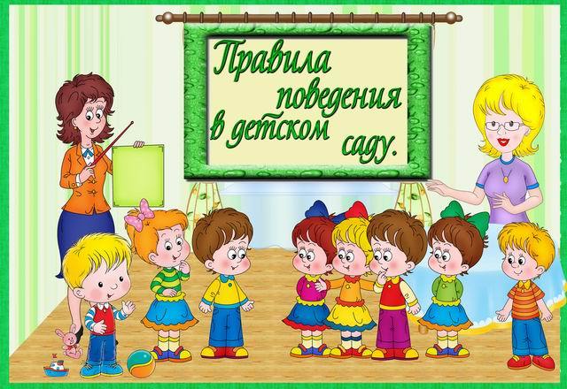
Несчастный случай может произойти с каждым из нас. С детьми, которые ведут себя неосторожно, неприятности исходят чаще, чем с их более осмотрительными сверстниками.
Все дети любят бегать, прыгать и часто забывают о возможно опасности. Не стоит отказываться от подвижных игр, развлечений из-за боязни получить травму. Но если ребёнок будет соблюдать правила безопасного поведения, несчастные случаи будут происходить гораздо реже.
Представленный ниже цикл бесед нацелен на формирование у детей дошкольного возраста безопасного поведения в различных видах деятельности в групповых помещениях, на прогулке, в общественных местах, при встрече с животными.

Беседа № 1
Правила безопасного поведения детей в групповых помещениях.
В игровой комнате
В свободное время дети используют по желанию игровые центры, не допуская скопления (не более 4 человек в каждом центре)
Правила поведения во время игр
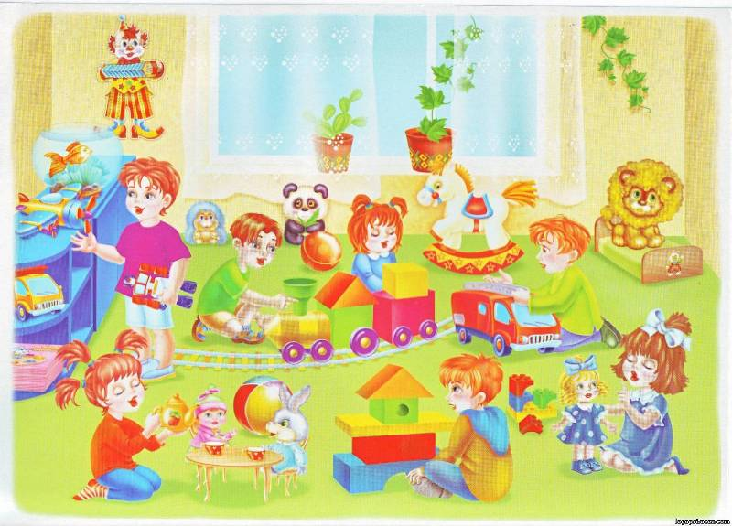
- Нельзя бросаться игрушками, кубиками, толкать друг друга, стараться избегать конфликтов. В случае необходимости вмешивается воспитатель.
- Нельзя приносить в группу, использовать в играх предметы, принесенные из дома: стекло, колющие или режущие предметы, спички, зажигалки и др.
- Нельзя приносить в группу лекарства и конфеты.
- Настольно-печатные игры после использования убирать в коробки и относить на место.
- Нельзя брать с собой детали от этих игр и другие мелкие предметы.
- Во время игр нельзя вставать на стулья и столы, ползать под столами.
- При проведении подвижных игр в групповой использовать только ту территорию, которую определил воспитатель; не толкаться, не кричать, не мешать в игре другим детям выполнять правила игры.
- Столовые приборы, атрибуты сюжетно-ролевых игр: ножницы, расчески, воланы со стрелками, мячи и др. использовать только по назначению.
- Труд в живом уголке только под наблюдением воспитателя.
- Телевизор или магнитофон включает только воспитатель.
- Дверь моечной групповой посуды не открывать без разрешения воспитателя.

Правила поведения в умывальной и туалетной
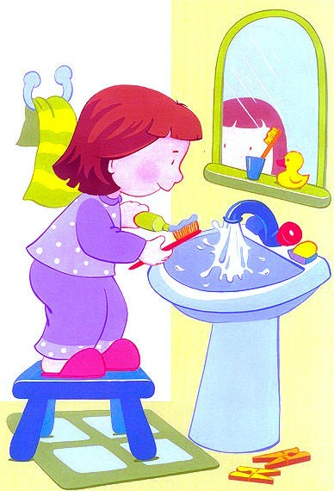
В умывальной комнате и туалете одновременно могут находиться не более 5-6 человек.
- Обязательно выполнять правила гигиены в туалете: пользоваться бумагой, смывать водой унитаз, мыть руки с мылом, вытирать полотенцем только чистые руки.
- Нельзя бегать, прыгать, брызгаться водой, трогать уборочный инвентарь, бросать мелкие предметы и игрушки унитаз и доставать их оттуда; виснуть на змеевике отопления и перегородках между унитазами, забираться на решетку батареи и подоконник; самостоятельно пользоваться душем.
- Рот полоскать только водой из стаканчика, но не пить ее. Водой из крана полоскать рот нельзя.

Правила поведения в спальне
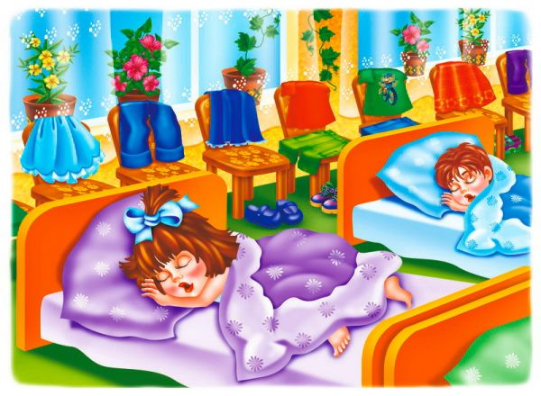
- Перед сном сходить в туалет, помыться и прополоскать рот
- Не держать во рту, в руках или карманах пижам конфеты, косточки от компота, мелкие игрушки, детали от мозаик и пр.
- Во время раздевания перед сном и одевания нельзя бегать между кроватями, размахивать одеждой, покрывалами, одеялом, бросаться подушками.
- Аккуратно складывать одежду на стульчики. Стульчики ставить только в разрешенном месте, чтобы не загораживать проходы.

Беседа № 2
Правила безопасного поведения при обращении с дверью.

- Дверь открывать осторожно.
- Убедись, что за дверью никого нет.
- Закрывай дверь медленно, внимательно.
- Посмотри, нет ли рядом детей, не грозит ли опасность прижать кому-либо руку (пальцы)
- Не засовывай пальцы в дверные проемы.
- Если дверь открывается на тебя, близко к ней не подходи.

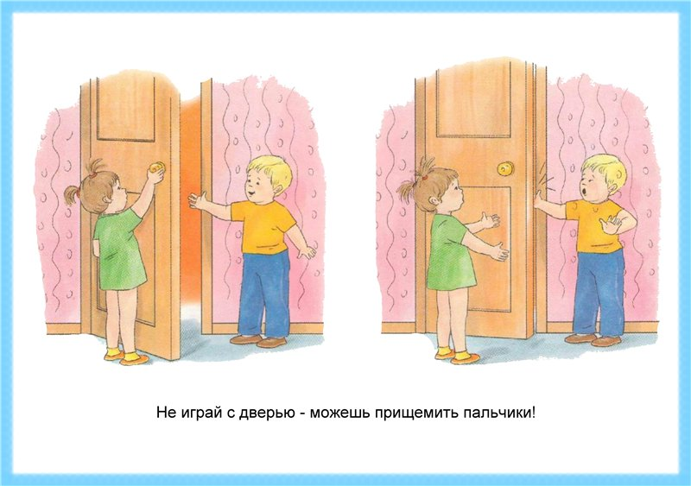

Беседа № 3
Правила безопасного поведения при одевании в раздевалке.
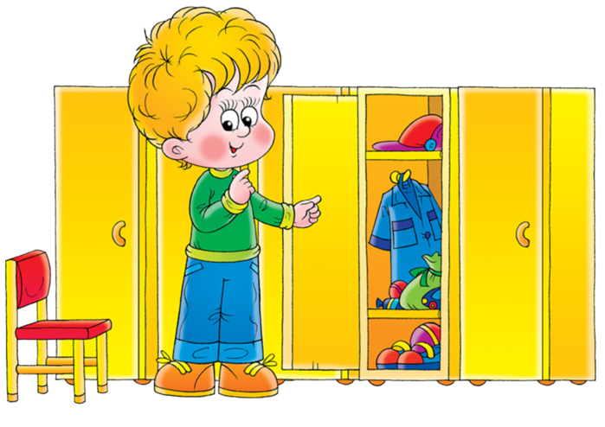
- Одеваться на прогулку нужно по предложению воспитателя.
- Во время одевания нужно быть внимательным.
- Самостоятельно одевать в следующей последовательности:
- Колготки
- Носки
- Брюки
- Обувь
- Свитер или кофта
- Платок
- Шапка
- Пальто или куртка
- Шарф
- Рукавицы
- Одеваться надо спокойно, не разбрасывать одежду, доставать ее из шкафчика по мере надобности.
- Во время одевания не толкать друг друга, не дергать за шарф.
- Не забираться, не закрываться в шкафчике.
- В карманах одежды не должно быть никаких посторонних предметов.
- В случае даже незначительного ранения, ссадины, ушиба немедленно обращаться к воспитателю
- Выходить на прогулку нужно только с воспитателем.
- При ходьбе по лестнице держаться за перила.
- При открывании или закрытии дверей быть осторожным! На подставлять пальцы, не хлопать дверью, не держать дверь.

Беседа № 4
Правила безопасного поведения при переходе в спальню.

- Переходить из групповой комнаты в спальню нужно только в сопровождении взрослого.
- Идти спокойным шагом, не бежать.
- Во время движения не толкать впереди идущего ребенка, не ставить подножки, не удерживать за одежду.
- При открывании и закрытии двери быть осторожным.
- Не подставлять пальцы, не хлопать дверью, не держать дверь.
- Запрещается брать посторонние предметы в спальню (остатки пищи, заколки, колечки и пр.)
- На сон снимать очки, класть их на специальный столик.
- В случае даже незначительного ранения, ушиба, ссадин немедленно обратиться к воспитателю.
Беседа № 5
Правила безопасного поведения при приеме пищи.
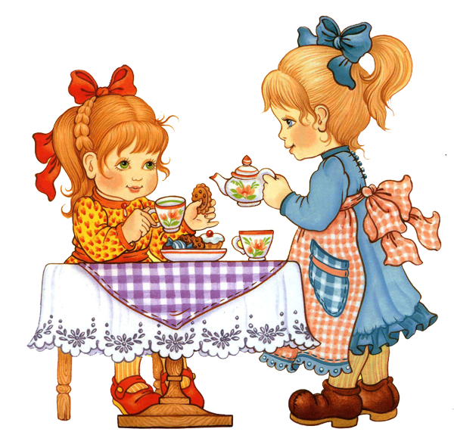
- Садиться за стол спокойно, не обгонять товарища.
- За столом сидеть правильно: следить за осанкой, не класть локти на стол.
- Не разговаривать во время приема пищи.
- Пищу пережевывать тщательно, не брать большими порциями или глотками, чтобы пища не попала в дыхательное горло.
- Если пища горячая – не дуть, а аккуратно помешивать ложкой пока не остынет.
- Не наклонять тарелку с супом к себе, не пить из тарелки, пользоваться столовыми приборами.
Беседа № 6
Охрана жизни и здоровья при обращении со столовыми приборами.

Правила этикета не разрешают есть руками – для этого существуют столовые приборы: ложка, вилка, нож, чайная ложка, чтобы не обжечься. (Если беседа проводится впервые, то познакомить детей с историей столовых приборов и их предназначением)
- Размахивать руками, в которых находятся столовые приборы, не разрешается. Это может привести к травмам как у самого себя, так и у окружающих.
- Острые концы вилки должны быть повернуты к тарелке, чтобы не уколоть себя или соседа.
- Нужно помнить: вилка – самый опасный предмет, так что нельзя поднимать вилку выше носа, чтобы не уколоться.
- Еду накалывать на вилку понемногу, во время приема пищи не торопиться, есть осторожно, не засовывать вилку глубоко в рот, чтобы не поранить горло и не подавиться.
- Не ковырять вилкой в зубах, носу и ушах ни у себя, ни и у соседа.
- Не размахивать ножом, не тыкать им в детей.
- Если чайной ложкой пользоваться не по назначению (есть вторые и первые блюда), можно обжечься.
- Во время еды тарелка с первым или вторым блюдами должна находиться на расстоянии от края, т.к. тарелка может упасть на колени и обжечь.
- Нельзя двигать тарелку с едой, т.к. можно расплескать еду и обжечь себя или соседа.
- Чашку с питьем держать за ручку и пить маленькими глотками, чтобы не подавиться.
- Чашкой нельзя размахивать, бросать ее, т.к. она может разбиться и поранить тебя или товарища.
- Если разбилась посуда, осколки не трогать, их уберут взрослые. Острые края осколков могут поранить.

Беседа №7
Правила безопасного поведения на участке
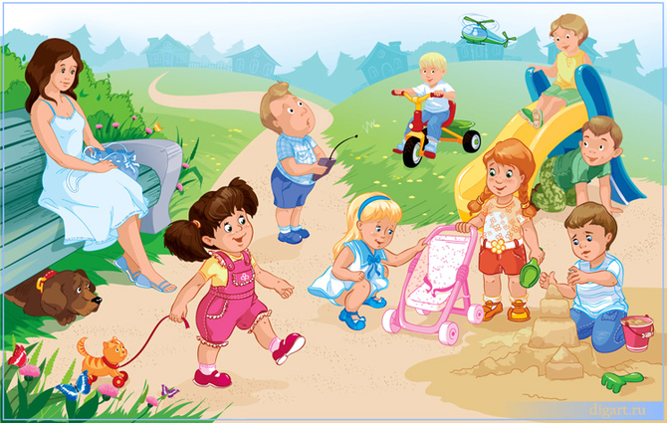
- Гулять строго на своем участке, если необходимо покинуть участок – сообщить воспитателю (например, закатился мячик, увидел маму, захотел в туалет и пр.).
- Во время подвижных игр не толкаться, не удерживать товарища за одежду, не ставить подножки.
- Во время самостоятельных игр не бросаться камнями, палками, игрушками и другими посторонними предметами, не залезать на деревья и высокие постройки.
- Нельзя уходить с участка с посторонними или малознакомыми людьми.
- Нельзя подходить гладить постороннее животное.
- Не торопиться брать руками незнакомые растения, они могут быть ядовитыми.
- Запрещается брать в руки посторонние предметы: шприцы, таблетки, игрушки, не принадлежащие детскому саду, пакеты, банки, коробки и т.д.
- Запрещается брать в рот посторонние предметы, листья, плоды деревьев, цветы и пр.
- Во время проведения трудовых поручений использовать оборудование и инструменты только по их прямому назначению, применяя правила и приемы, показанные воспитателем.
- Инструменты, необходимые для самостоятельной деятельности, брать только с разрешения воспитателя.
- В случае даже незначительного ранения, ушиба, ссадин немедленно обратиться к воспитателю

Беседа №8
Охрана жизни и здоровья на прогулке.
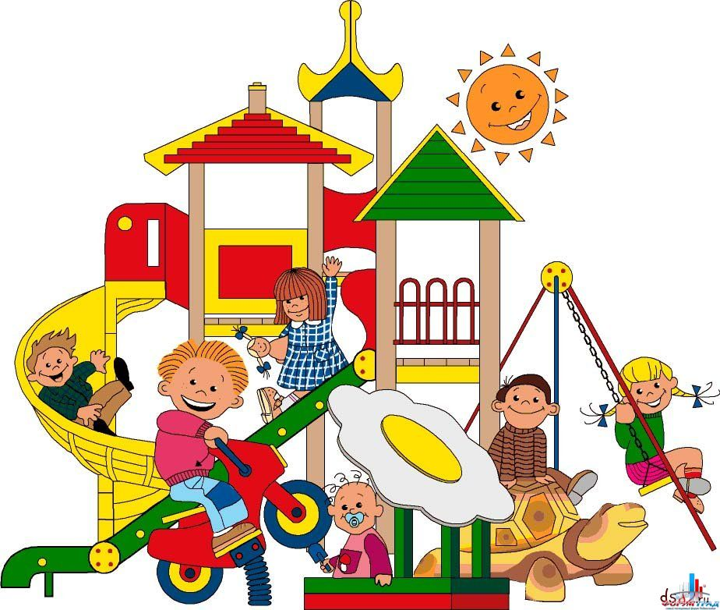
Выход на прогулку
- Перед прогулкой надо построиться в колонну по два человека. Каждой паре взяться за руки.
- В руках не должно быть никаких предметов или игрушек (все это должно находиться у воспитателя).
- Выходить на территорию детского сада без сопровождающего взрослого сотрудника детского сада запрещается.
- При выходе на прогулку необходимо:
- соблюдать дистанцию между парами,
- идти спокойным шагом,
- не толкать впереди идущих товарищей,
- не дергать их за одежду,
- не ставить подножки,
- не задерживать движение (при необходимости остановиться, надо предупредить воспитателя),
- во время движения следить за воспитателем,
- при спуске по лестнице держаться за перила.
- Помогать воспитателю придерживать дверь перед следующей парой.
- Не разрешается спрыгивать со ступенек крыльца.
- Организованно следовать за воспитателем до площадки своей группы.
Игры
При участии в играх со спортивными снарядами следует опасаться следующего:
- с мячом:
— попадания в голову и живот,
— укатывания мяча за территорию площадки или территории детского сада;
- со скакалкой:
— травмирования всех частей тела при несоблюдении дистанции;
- с бадминтоном:
— травмирования товарищей при чрезмерномразмахивании ракеткой,
— попадания воланчика в лицо и голову;
- с клюшками:
— травмирования товарищей при размахивании клюшкой,
— попадания шайбы в товарищей;
- с санками:
— наезда на товарищей,
— сильных падений;
- с лыжами:
— травмирования товарищей палками при сильном размахивании ими,
— сильных падений,
— наезда на товарищей,
- на спортивном оборудовании площадки:
— падений,
— травмирования товарищей при чрезмерном размахивании руками и ногами.
При участии в играх с песком следует опасаться:
- попадания песка в глаза, уши, рот;
- травмирования различными сопутствующими этим играм предметами (лопатки, ведра и т.п.).
При участии в подвижных играх следует опасаться:
- сильных падений,
- столкновений с товарищами,
- травмирования находящимися в руках предметами.
Живая природа
При контактах с живой природой следует опасаться:
- Отравлений грибами или растениями,
- Кишечных заболеваний при попадании в рот грязи и т.п.,
- Укусов животных,
- Заболеваний, которые могут переносить животные (руками не трогать).
Человек
Опасности, которые могут исходить от человека:
- Попадание посторонних (возможно опасных) предметов на территорию сада,
- Общения с посторонними людьми (особенно их приглашений куда-нибудь пойти)
Возвращение с прогулки
До возвращения с прогулки помочь воспитателю собрать игрушки и построиться
в колонну по двое.
В остальном соблюдать правила, предусмотренные п.1.

Беседа № 9
Охрана жизни и здоровья при встрече с животными на прогулке.

Общение с собакой
При встрече с собакой всегда следует соблюдать осторожность. Если вы испугались при встрече с собакой, ни в коем случае не показывать своего испуга, оставаться спокойными. Нельзя пускаться в бегство, потому что собака может броситься вдогонку и укусить. Однако не стоит и останавливаться, потому что собаке это может не понравиться Уличные собаки могут быть больны. Их можно покормить, но гладить и играть с ними опасно. Нельзя дразнить и мучить собак. Следует помнит, что собака может быть наиболее агрессивна во время еды или при наличии детенышей.
Правила общения с кошками идентичны правилам общения с собакой
При общении с птицами следует помнить, что птицы могут выступать переносчиками заразы, поэтому ни в коем случае не трогать их руками. Птицы могут быть наиболее агрессивными при наличии птенцов и разрушении их гнезд (могут клюнуть)
При встречах с крысами и мышами, строго запрещается трогать их руками или протягивать к ним руки (могут укусить). Крысы и мыши могут служить переносчиками заразы.
При встречах с лошадьми не рекомендуется подходить к ним слишком близко (могут лягнуть). Гладить и кормить можно только с разрешения воспитателя и хозяина лошади. Лошадь может и укусить.

ПРАВИЛА ПОВЕДЕНИЯ С ЖИВОТНЫМИ
- Не мучить домашних животных, они могут рассердиться.
- Не гладить незнакомое животное, это опасно.
- Дикие животные должны жить не дома, а на воле.
- После игры с животными, даже домашними, вымыть руки.
- Не отнимать корм у животного, лучше вообще не подходить.
- При встрече с незнакомым животным не убегать и не размахивать руками.
- Не беспокоить детенышей – их мама может рассердиться.
- Если в подъезде или в лифте тебе навстречу идет человек с собакой, то лучше остановиться и пропустить их.
- Животные являются переносчиками некоторых болезней. «Не дразнить собаку, так не укусит».

Беседа № 10
Как уберечься от падений и ушибов.

- Чтобы избежать сильных падений, всегда надо смотреть под ноги.
- Падения и ушибы могут быть вызваны неудобной обувью, неправильно надетой обувью и одеждой. В этом случае следует обратиться за помощью к воспитателю.
- Ушибы могут быть вызваны при сильном размахивании рук или ног.
- Запрещается сильно размахивать оборудованием предметных игр.
- При работе на спортивных снарядах запрещается нарушать правила безопасности (см. беседы №3,№18).
- При спуске и подъеме по лестницам (см беседу №4).

Беседа № 11
Охрана жизни и здоровья при работе в уголке природы.

- Надеть спецодежду (фартук, нарукавники, по необходимости перчатки)
- При работе в уголке природы нельзя толкаться, драться из-за инвентаря, брать что-либо в рот.
- Приступать к работе в уголке природы можно только после объяснения и показа воспитателя.
- При возникновении каких-либо трудностей обязательно обратиться к воспитателю.
- После окончания работы тщательно вымыть руки и снять спецодежду.
Возможные виды работы и возможные опасности, связанные с ними.
 | Вид работы | Возможные опасности
1. | полив растений | падение горшка, промокшая одежда, отравление растениями
2. | рыхление растений | травмирование частей тела палочками для рыхления (особенно глаз,головы)
3. | пересадка растений | травмирование частей тела инвентарем; попадание земли в глаза, рот, уши; промокшая одежда
4. | кормление рыбок | Отравление кормом для рыб; промокшая одежда, попадание в рот грязной воды из аквариума
5. | кормление животных | Укусы животных; отравления кормом для животных, заражение какими-либо болезнями для животных.

Беседа № 12
Правила безопасного поведения при трудовой деятельности.

- При трудовой деятельности обязательно надеть спецодежду.
- При работе за столами садиться только на свое место.
- При проведении трудовой деятельности за столами следует опасаться:
- нарушения осанки, искривления позвоночника:
- травмирования иглой, ножницами, спицами, крючком (о работе с ними читать беседу №23)
- При проведении трудовой деятельности на улице следует опасаться
- травмирования себя или товарищей при чрезмерном размахивании инвентарем (лопаты, веники, грабли),
- намокания одежды (при поливе),
- попадания земли в рот, глаза,
- падений и ушибов.
- Перед тем, как приступить к выполнению того или иного задания внимательно выслушать воспитателя, изучить приемы, которые он показывает.
- После окончания работы снять спецодежду и тщательно вымыть руки.

Беседа № 13
Охрана жизни и здоровья при работе с кисточкой и карандашом.

- К работе с кисточкой или карандашом можно приступать только с разрешения воспитателя группы.
- Перед началом работы надеть спецодежду (фартук, нарукавники и т.п.)
- Внимательно выслушать объяснение воспитателя и проследить за показом приемов, которые он использует при реализации поставленной задачи.
- При работе с кисточкой и карандашом строго запрещается:
- брать их в рот;
- засовывать в ухо, нос, глаза себе или соседу;
- размахивать ими;
- ломать, выщипывать ворсинки из кисточки;
- класть в непредназначенное для них место;
- рисовать на теле или одежде как своей, так и соседа;
- бросаться ими.
- В случае неисправностей у кисточки или карандаша обратиться за помощью к воспитателю.
- Во время работы с кисточкой и карандашом стараться сохранять правильную позу и осанку.
- После работы с карандашом, поместить его в предназначенное место заточенной стороной вверх.
- После работы с кисточкой, ее вымыть и поставить в предназначенное место ворсинками вверх.
- Убрав кисточку и карандаш, снять спецодежду и повесить ее на место.
- После окончания работы тщательно вымыть руки, вытереть насухо.

Беседа № 14
Охрана жизни и здоровья при работе с принадлежностями
по изобразительной деятельности.
Работа с кисточкой и карандашом (см. беседу № 5).
- Перед началом работы надеть спецодежду (фартук, нарукавники и т.п.)
- Внимательно выслушать объяснение воспитателя и проследить за показом приемов, которые он использует при реализации поставленной задачи.
К принадлежностям по изобразительной деятельности относятся: бумага, пластилин, глина, краски, восковые мелки, пастель, фломастеры, клей.
При работе с бумагой следует опасаться:
- Порезов о края бумаги,
- Попадания бумаги в рот.
При работе с пластилином и глиной следует опасаться:
- Попадания его в рот, нос, уши.
- Возможности испачкать кроме рук лица, одежды и т.д.
При работе с восковыми мелками и пастелью запрещается:
- Брать их в рот,
- Засовывать в ухо, нос, глаза себе или соседу,
- Размахивать ими,
- Ломать,
- Класть в непредназначенное для них место,
- Рисовать на теле или одежде как своей, так и соседа,
- Бросаться ими.
При работе с фломастерами см. беседу №5 по обращению с кисточкой и карандашом.
При работе с красками и клеем следует опасаться:
- Попадания их в глаза, рот, нос.
- Возможности испачкать лицо, одежду.
- В случае каких-либо неполадок и трудностей обязательно обратиться за помощью к воспитателю.
- По окончании работы убрать принадлежности на место.
- Вымыть руки.
- Снять спецодежду и повесить ее на место.

Беседа № 15
Правила личной гигиены в общественных местах.
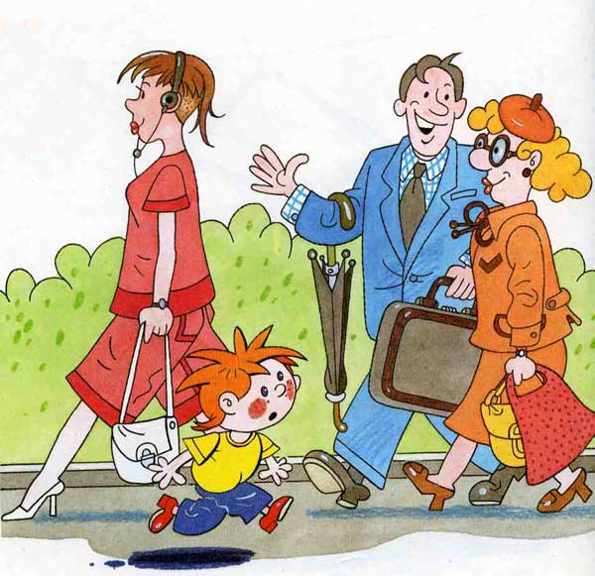
В общественных местах строго запрещается:
- брать в рот грязные руки;
- лизать витрины, прилавки, стекла в транспорте;
- засовывать в рот билеты;
- обниматься, целоваться с посторонними людьми;
- при посещениях туалета стараться как можно меньше прикасаться к окружающим стенам и т.п., после посещения старательно вытереть руки;
- ни в коем случае не брать еду из рук посторонних людей;
- после нахождения в общественном месте старательно вытереть руки.

Беседа № 16
Охрана жизни и здоровья при играх с мелким конструктором, мозаикой, материалом для развития мелкой моторики.
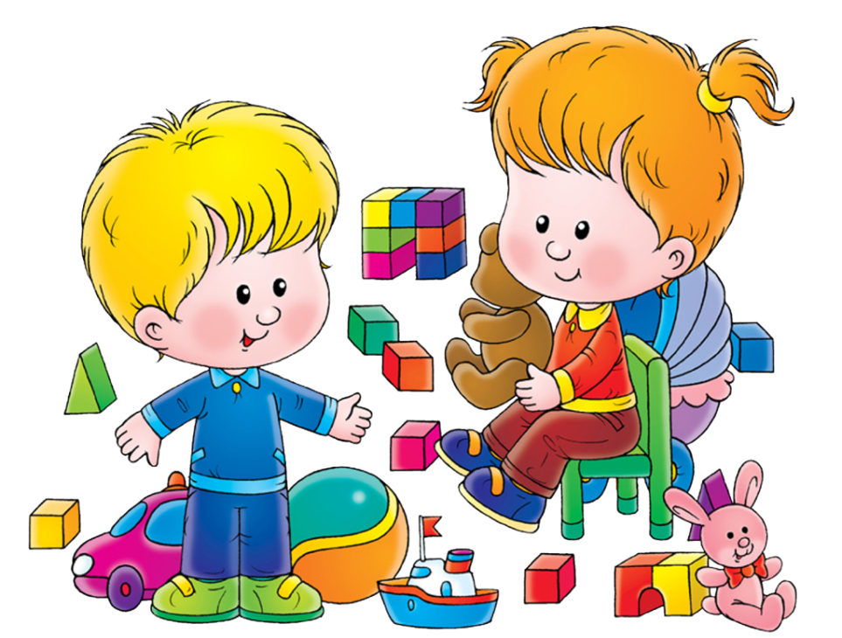
- При обнаружении ломаной или треснувшей детали, отдать ее воспитателю.
- Не в коем случае не брать в рот (в нос, ухо).
- Если кто из детей заметил такое, обязательно сказать воспитателю.
- При нанизывании бус и шнуровке не допускать наматывание на палец в несколько слоев шнура или лески (чтобы не нарушать кровообращение).
- Не разрешается терять, бросать, брать домой мелкие детали конструкторов, чтобы сохранить игру в целости.
- По окончании игр, каждый конструктор собрать в свою коробку, закрыть крышкой и убрать на место.

Беседа № 17
Правила безопасного поведения в музыкальном и спортивном зале.
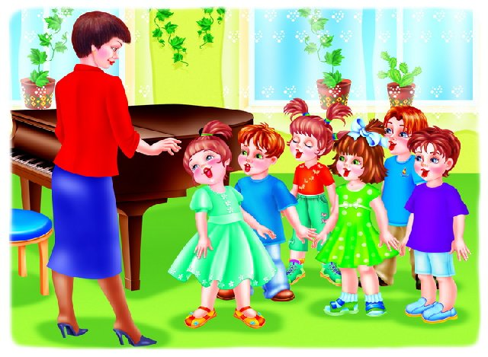
Во избежание несчастных случаев дети должны приходить на музыкальное занятие и уходить обратно только в сопровождении воспитателя.
Воспитатель должен присутствовать на занятии обязательно лично, чтобы совместно с музыкальным руководителем обеспечить безопасность жизни и здоровья детей.

Общие правила поведения детей
Без разрешения взрослых дети не должны:
- Пользоваться музыкально-спортивным инвентарем. При использовании его на занятиях дети не должны бросать его на пол, наступать на него, а также бросать его в окна и зеркала!
- Бросать стульчики на пол, прыгать на них и с них, вставать ногами.
- Сидя на стульчике, раскачиваться на нем, а также вытягивать вперед ноги, чтобы другие дети не споткнулись.
- Если стульчик оказался сломаным — отдать его воспитателю или музыкальному руководителю.
- Прыгать и передвигать тяжелые предметы в зале (скамейки, столы, кубы).
- Трогать пианино и ни в коем случае не открывать тяжелую крышку.

Во время музыкального занятия
В упражнениях, плясках, играх, хороводах дети не должны:
- Бегать навстречу друг другу, сталкиваться, толкать друг друга и хвататься за одежду, подставлять подножки.
- Если во время исполнения движений под музыку (бег, прыжки, подскоки) случайно падает предмет, который ребенок держал в руках — не останавливаться и не поднимать его до конца движения, чтобы не создавать помех другим детям.
Правила пользования детскими музыкальными инструментами
- Прежде всего, музыкальные инструменты нельзя бить и бросать на пол, в окна и зеркала. К музыкальным инструментам каждый ребенок должен относиться с любовью и бережно.
Свирели
- Свирель держать в руках так, чтобы инструмент не был направлен в лицо или тело рядом стоящего или сидящего товарища.
- В рот брать только мундштук.
- Не передавать уже использованный инструмент другому ребенку без специальной санобработки.
Бубны
- Бить в бубен не очень сильно, чтобы не поранить руку.
Ложки
- Ложками стучать аккуратно («щека» об «щеку»), не колотить в них, чтобы не разбить в щепы и не занозить руки.
- Если ложка случайно сломалась — отдать воспитателю или музыкальному руководителю.
Металлофоны
- Не переносить их с места на место, чтобы не уронить и не пораниться.
- Не выламывать пластинки.
Воспитатель и музыкальный руководитель обязаны напоминать детям вышеуказанные правила и следить за их выполнением, а также предупреждать поведение гиперактивных и расторможенных детей при проведении активных движений, игре на музыкальных инструментах и при различных перестроениях.

Беседа № 18
Правила безопасного поведения в кабинете психологической разгрузки.

- Перед посещением кабинета психологической разгрузки посетить туалетную комнату.
- Входить и выходить из кабинета спокойно, не толкаясь, вместе с психологом.
- Дверь открывает или закрывает педагог.
- Не приносить в кабинет мелкие предметы и игрушки.
- Без разрешения педагога не открывать шкафы и ящики стола.
- Пред началом работы внимательно выслушать психолога.
- Материалы можно брать только с разрешения преподавателя.
- Соблюдать правила безопасности.
- В случае каких-либо проблем обратиться к преподавателю.
- В кабинете запрещается:
  - мешать товарищам громкими разговорами,
  - бегать, толкаться,
  - пачкать себя и товарищей.
- Выходить из кабинета можно только в сопровождении преподавателя.

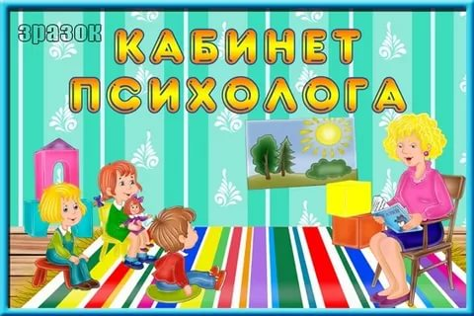

Беседа № 19
Правила безопасного поведения в медицинском кабинете.
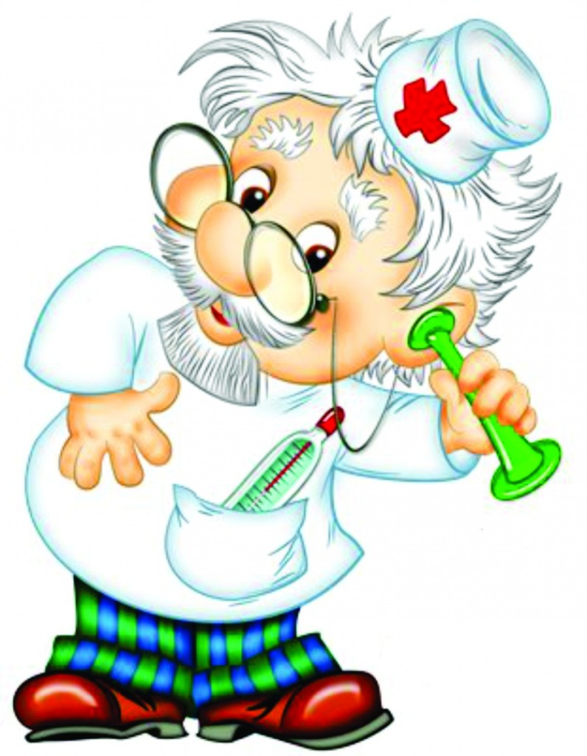
- Перед посещением медицинского кабинета сходить в туалет и вымыть руки.
- Ребенку в кабинет и из кабинета следует идти в сопровождении воспитателя группы или медсестры.
- Внимательно слушать объяснение взрослого или медсестры о цели посещения медицинского кабинета.
- Строго выполнять все требования медсестры, помня, что врачи заботятся только о нашем здоровье.
- В кабинете ничего руками не трогать и не класть в рот без назначения врача.
- Во время обследований, прививок и т.п. не следует кричать и хватать за руки взрослых. Следует помнить, что все это делается во благо. А крики могут напугать других детей.
- После окончания медицинского мероприятия рассказать медсестре о своих ощущениях

Беседа № 20
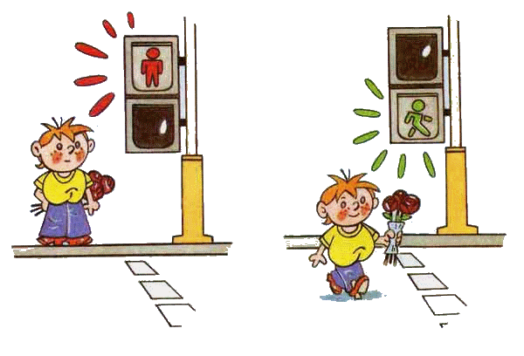
Правила дорожного движения для пешеходов
- Пешеходы ходят по тротуарам, идя по тротуару надо придерживаться правой стороны, чтобы не мешать встречным пешеходам.
- За городом надо ходить по обочине навстречу идущим машинам, чтобы вовремя увидеть их и уступить дорогу.
- Перекресток – самое опасное место для пешеходов, переходить перекресток можно только по пешеходным переходам.
- Чтобы перейти улицу надо найти пешеходный переход.
- Подземный переход самый безопасный для пешеходов.
- Чтобы перейти улицу, посмотреть сначала налево, если проезжая часть свободна – иди.
- Дойдя до середины улицы – остановиться, посмотреть направо, если проезжая часть улицы свободна – переходить.
- Не успеваешь перейти улицу, остановиться на островке безопасности. Если его нет, нужно остановиться на осевой линии.
- Переходя улицу, следить за сигналами светофора.

Беседа № 21
Правила безопасного поведения в культурно-массовых местах.

- Если, находясь в культурно-массовом месте, группа движется, то обязательно построиться в колонну по двое; если стоит — можно встать полукругом вокруг руководителя или экскурсовода.
- В руках не должно быть никаких предметов или игрушек (все необходимое находится у взрослого)
- В культурно-массовых не разрешается:
- громко разговаривать,
- носиться по помещению,
- отдаляться от группы,
- уходить с посторонними людьми,
- трогать руками витрины, экспонаты и т.п.,
- сорить,
- мешать другим людям,
- принимать подарки от посторонних.
- При возникновении каких-либо трудностей обязательно обратиться к воспитателю.
- Соблюдать правила дорожного движения, правила этикета и правила личной гигиены.

Беседа № 22
Правила безопасного поведения при просмотре диафильмов, видеофильмов, слайдов.

- Проходить в помещение для просмотра спокойным шагом, не толкая товарищей.
- Сначала рассаживаются в первые ряды дети невысокого роста. Самые высокие дети садятся последними.
- При выходе из помещения для просмотра – наоборот.
- Садиться следует только на то место, которое указал воспитатель.
- Перед началом просмотра не повышать голос.
- Во время сеанса следует находиться только на своем месте.
- В случае возникновения каких-либо проблем обратиться к воспитателю.
- Во время сеанса громко не разговаривать, не толкать соседей, не махать руками и т.п.
- По окончании сеанса выходить из помещения только после разрешения воспитателя.

Беседа № 23
Правила безопасного поведения при пользовании иглой, ножницами, спицами и крючком.

- До начала работы подготовить свое рабочее место.
- Взяв у воспитателя инструмент для работы (игла, ножницы, спицы и пр.), помнить о правилах работы с ними.
- Внимательно слушать, строго соблюдать указания воспитателя.
- Запрещается брать инструмент в рот, вкалывать иглу в одежду, ходить с инструментом по группе, оставлять инструмент без присмотра, размахивать руками, если его держишь.
- По окончании определенной операции или окончании работ, иглу вкалывать в специальную игольницу, а ножницы с сомкнутыми лезвиями, положить в специальную подставку.
- При необходимости передать: ножницы необходимо сомкнуть лезвиями и передать кольцами вперед, иглу вколоть в подушечку и передать вместе с ней.
- При работе сидеть друг от друга на расстоянии не менее 1 метра.
- Об окончании работы сообщить воспитателю, сдать инструмент.
- В случае даже незначительного ранения немедленно обратиться к воспитателю.

Беседа № 24
Охрана жизни и здоровья при общении с огнем.
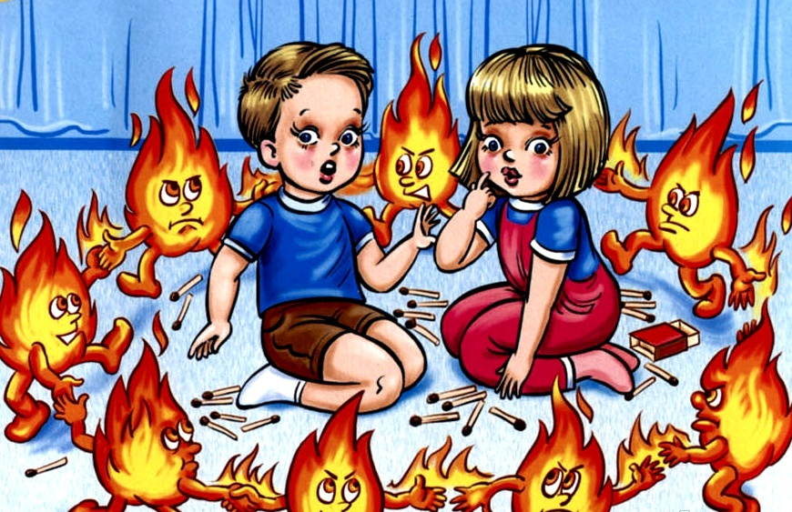
Если дома что-то загорелось
- Надо быстро уйти или убежать из комнаты или квартиры, рассказать об этом взрослым и попросить их позвонить по телефону «01», маме на работу.
- Если в квартире (доме) много дыма, надо низко пригнувшись, двигаться к двери, прикрывая рот и нос мокрым полотенцем.
- Если загорелась одежда, надо падать и, катаясь, сбивать огонь.
- При пожаре следует знать:
- Если пожар небольшой – его можно затушить водой или накрыть плотным одеялом;
- Нельзя тушить водой горящие электроприборы;
- Нельзя прятаться в дальних углах, под кроватями, за шкафом – опасен не только огонь, но и дым;
- Нельзя оставаться в помещении, где начался пожар, а надо быстро уйти и звать на помощь взрослых.
- Если пожар возник в детском саду, постараться сохранить спокойствие, внимательно следить за указаниями воспитателя, при перемещениях не толкать и не стараться обогнать товарищей.

Беседа № 25
Как уберечься от удара электрическим током.
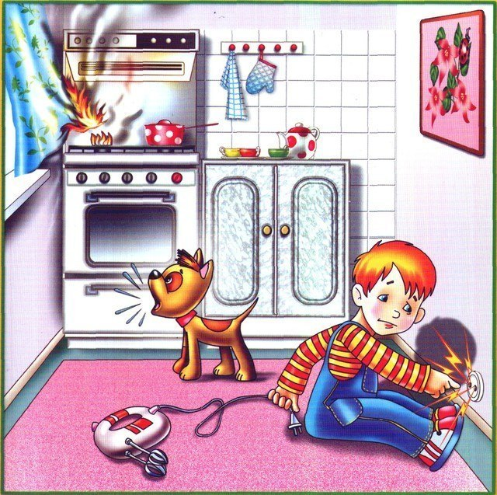
- Для избежания поражений электрическим током запрещается засовывать в розетки пальцы и посторонние предметы.
- Запрещается самостоятельно подключать электроприборы. Использовать их можно только под присмотром взрослого.
- В случае возгорания электроприборов нельзя тушить их водой.

Беседа № 26
Охрана жизни и здоровья в кабинете логопеда.
- Перед занятием в кабинете учителя-логопеда помыть руки и прополоскать рот.
- Входить и выходить из кабинета спокойно, не толкаясь, вместе с учителем-логопедом.
- Дверь открывает или закрывает учитель-логопед.
- Не приносить в кабинет мелкие предметы и игрушки.
- Работать перед зеркалом можно работать только под наблюдением учителя-логопеда.
- Учитель-логопед выдает чистые инструменты. Если соска упала на пол, пользоваться ею нельзя.
- Во время работы перед зеркалом нельзя двигать стулья и качаться на них.
- Без разрешения учителя-логопеда не открывать шкафы и ящики стола.
- Со стола логопеда не брать карандаши, ручки и др. предметы. Все нужное даст учитель-логопед.
- Никакие предметы, игрушки, карандаши в кабинете логопеда не брать в рот, не совать в нос и ухо.

